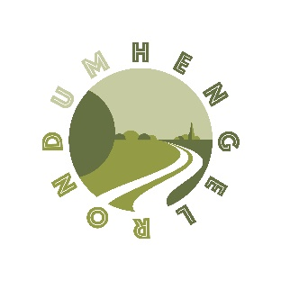
Wandelroute ca.10 km
Start- en Eindpunt : TOP-Toeristisch Overstap Punt, Bleekstraat te Hengelo Gld
Parkeren : Veemarktstraat, Hengelo Gld

Start met de rug naar de kerk met Eetcafé de Jongens aan je linkerhand en het TOP aan je rechterhand.
Loop ca 100 m tot een afslag naar links, de Steintjesweide. (Aan je rechterhand in het park zie je het Bleijkehuisje)
De stoep maakt aan het eind, na een bankje een bocht naar links, stap hier even op de straat en neem bij fietsknooppunt 62 de afslag linksaf de Hertenkamp.
Vervolg dit pad tot aan een doorgaande weg, de Ruurloseweg, steek hierover en ga rechtsaf. De stoep langs deze weg houdt op aan het eind van de bebouwing, loop vanaf hier op het fietspad.
Tegenover boerderij ‘de Oude Kuiper’ (door bomen is de naam niet altijd goed leesbaar) ga je linksaf een grindpad/fietspad op. Dit is het ‘Pad van Smeenk’.
Aan het eind ga je bij de T-splitsing rechtsaf de Bargelsdijk op. Deze gaat over in een onverharde weg. Loop deze weg door tot aan de T-spitsing (met bankje) en ga dan linksaf de Ellekampdijk op.
Na ca 350 m neem je op de vijfsprong de eerste afslag scherp rechts de Kreilweg.
Loop door tot aan de T-kruising met de Menkhorsterweg en sla hier linksaf. Ga vervolgens rechtsaf de Vaalverinkdijk op. Deze weg wordt na enige tijd een verharde weg.
Ga bij de T-splitsing met de Heideweversweg rechtsaf en vrij snel weer linksaf de Vogelzangweg op.
Negeer de afslag naar rechts (de Tentendijk) maar loop door tot het volgende kruispunt met de Abbinkdijk (hier staat een bankje)
Sla linksaf op de Abbinkdijk, wandel door tot aan de T-splitsing met de Lieferinkweg. Ga hier linksaf en gelijk weer linksaf de Heideweversweg op.
Direct na boerderij Abbink is een voetpad naar rechts, het Lindesepad. Sla hier rechtsaf (langs dit pad staat een bankje).
Op de T-splitsing rechtsaf de Menkhorsterweg op. Deze weg vervolgen tot voorbij de bocht naar links tussen de stallen van een boerderij.
In een haakse bocht naar links loop je min of meer over het erf van een boerderij. Snel na een bocht naar rechts is er een voetpad (*) naar links. Volg dit pad langs de rand van de begroeiing tot het na een haakse bocht naar rechts uitkomt op de Slotsteeg. Sla linksaf op de Slotsteeg.
(*) Loop je liever langs een verharde weg vervolg dan de Menkhorsterweg tot aan de T-kruising met de Memelinkdijk, ga hier linksaf en op het eerstvolgende kruispunt linksaf de Slotsteeg op tot je, aan je linkerzijde, uitkomt bij het voetpad.
Sla rechtsaf bij het bord van minicamping Wiemelinkhof de Hesselinkdijk op en neem vlak na de camping een naamloos voetpad linksaf. Dit pad gaat over in de Hiddinkdijk. Langs dit pad staat een bankje.
Daarna slingert het pad aan de rechterzijde om een boerderij. Direct na de boerderij rechtsaf (vergeet niet even naar links te kijken voor een mooi zicht op Landgoed Regelink).

De weg slingert verder en loopt langs een wit hek van Landgoed Regelink door tot aan wandelknooppunt 59. Hier linksaf het Vordens Voetpad op langs een meidoornhaag. Achter deze haag ligt een zonnepanelenpark.
Bij de T-splitsing rechtsaf, richting Hofstraat en deze weg vervolgen. Bij de Regelinkstraat sla je rechtsaf en loop je langs een monumentale oude Lei-Linde. Sla bij huisnummer 15 linksaf en loop richting Remigiuskerk.
Steek de Kerkstraat over en loop langs de kerk naar de Spalstraat, ga hier linksaf en gelijk weer rechts naar de Bleekstraat die je terugbrengt naar het startpunt.
IN de dorpskern zijn diverse horeca gelegenheden om de wandeling af te sluiten met een kopje koffie, ijsje of andere versnapering.

We hopen dat U een fijne wandeling heeft gehad!

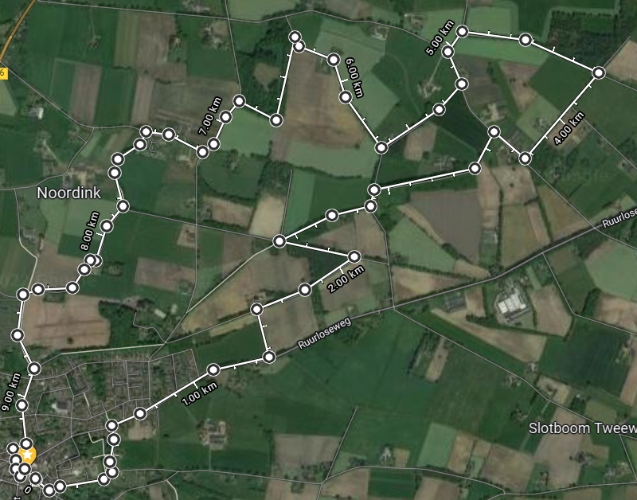
route op Google maps

